基于批处理的改进FFT微弱信号捕获算法及其实现研究
纪元法¹，王靖¹，孙希延¹，施浒立²
（1. 桂林电子科技大学信息与通信学院，广西桂林541004；
2. 中国科学院国家天文台，北京100012）
摘要: 为了解决GPS微弱信号的快速捕获问题，在基于FFT捕获方法的基础上，改进过去的相干积分或非相干积分，提出了一种新的改进微弱信号捕获算法，采用批处理方式提高捕获增益，并运用多普勒补偿，提高信号累加时间容限，进一步提高信号捕获灵敏度。大量仿真测试表明，该方法较传统的FFT算法，捕获概率大为提高，最后在FPGA上对该方案进行了具体实现。
关键词: FFT；GPS；SINC内插；捕获
中图分类号：TN967.1 文献标识码：A 文章编号：
Study and implementation of an improved FFT weak signal acquisition algorithm based on batch method
JI Yuanfa¹, Wang Jing¹, Sun Xiyan¹, Shi Huli²
（1. School of Information and Communication, Guilin University of Electronic Technology, Guilin 541004,China;
2. National Astronomical Observatory, Chinese Academy of Sciences, Beijing 100012,China）

Abstract: In order to solve the problem of rapidly acquisition for weak signal in the Global Position System (GPS), a new improved weak signal acquisition algorithm is proposed which improves the past coherent and incoherent integral gain based on Fast Fourier Transform (FFT). The proposed method uses batch mode to improve capture gain adopting doppler compensation and improves signal accumulate time tolerance, and the method can further improve the signal capture sensitivity. Comparing with traditional algorithm the capture probability rises greatly and it has been proved fully by lots of simulation tests. Finally the method is implemented on FPGA.

Keywords: FFT; GPS; SINC interpolation; signal acquisition.

引言
近来随着导航技术的广泛应用，用户对导航定位的需求也越来越高，无论是户外开阔地带，还是在高楼林立的城市森林中，甚至在室内、隧道中，能够快速捕获微弱信号并定位的高灵敏度接收机有着广阔的市场应用前景。特别是在我国的北斗导航系统快速发展的今天，国内高灵敏度接收机还处于起步阶段的现实情况下，研制出高灵敏度接收机对我国卫星导航事业有着重要的现实意义^{[1, 2]}。
基于FFT的捕获方法可以快速捕获GPS信号，成为一种经典GPS捕获算法^{[3]}。在FFT算法基础上，对IFFT以后的相关结果进行相干或者非相干累加可以获得更高信号增益，能实现更微弱信号的捕获^{[4]}，批处理方法，不是对相关结果进行累加，而是对进来的信号以数据位为单位进行叠加，也可以获得较高信号增益^{[5, 6]}。但是这些方法都存在一个共同问题，即累加次数不能太长，因为要受限于GPS信号数据位的跳变，以及多普勒效应^{[7,8]}。
本文提出一种基于批处理的改进的FFT算法，能够快速的捕获到GPS微弱信号。在累加信号之前进行载波多普勒的辅助以及在后续环节进行码多普勒的辅助，这样能够提高GPS信号捕获概率，适用于微弱GPS信号的捕获。通过MATLAB对采集的GPS信号进行了捕获对比验证，最后在FPGA上进行了实时实现，验证了算法的正确性^{[9]}。
1. 传统的FFT捕获方案
接收机数字信号处理部分接收的是经过射频模块下变频的中频数字信号，我们只关注载波L1上的C/A码信号，那么信号模型可以简化为：
$r(t)=\text{AD}(t−τ)C(t−τ)\text{cos}(2{πf}_{I}t+2{πf}_{d}+ϕ)+n(t)$ (1)
式中$A$为信号的幅度，$D(t−τ)$为调制的信息码，$C(t−τ)$为一定延时的C码，$f_{I}$为数字中频，$f_{d}$为载波多普勒频移，$n(t)$是均值为0，方差为$σ^{2}$的带限高斯白噪声。
传统的捕获方法是基于FFT的相关搜索法，基本框图如图1所示：
图1：基于FFT的相关搜索法原理图
其基本步骤为将中频信号变为零中频信号，并按照既定的多普勒步进频移进行多普勒补偿，即用本地产生的载波$\text{cos}(2{πf}_{I}t+ϕ')$和$\text{sin}(2{πf}_{I}t+ϕ')$分别与中频信号相乘，滤掉高次谐波得到I,Q两路信号。再将I路当作实部，Q路当作虚部，构成一个新的信号，以一个C/A码周期时间进行FFT变换，得到结果X(k)，同时将本地C/A码信号做FFT变换，得到结果C(k)。则：$Z(m)=\text{IFFT}\left\{X(k)C^{}(k)\right\}=\sum_{n=0}^{N−1}{C(n)x(n+m)}$ (2)
这样完成一个频点上的码并行搜索。当捕获到的峰值超过规定的门限时，即认为捕获成功，将捕获到的码相位和多普勒频率给跟踪模块。若没有超过门限值，则认为捕获失败，可更换多普勒频率重复上述操作，直到捕获到信号。
利用传统捕获方式优点的基础上，在考虑到快速捕获微弱信号的前提下，下一小节提出了一种改进的捕获方案。
2.改进的GPS捕获方案关键技术

2.1 SINC内插算法
为了使信号失真小，捕获精度高，且满足FFT计算的要求。采用SINC滤波器对信号进行恢复，并进行抽取。根据内插理论，需要通过一个理想的低通滤波器对信号进行恢复，并且为了防止产生混频部分以及滤去接收信号下变频时的和频部分，需要使用一个低通滤波器，则传递函数为：
$H(jΩ)=H_{1}(jΩ)H_{2}(jΩ)$ (3)
其中，表示内插滤波器、表示抗混叠滤波器。
那么滤波器的冲激响应为：
$h(t)=\frac{1}{2π}\int{H(jΩ)dΩ=\frac{2Ω_{0}}{Ω_{s}}}\frac{\text{sin}(Ω_{0}t)}{Ω_{0}t}$ (4)
其中$Ω_{0}=2{πf}_{0}$，$f_{0}$为2M的带宽，$Ω_{s}=2{πf}_{s}$ ，$f_{s}$为重采样的时钟频率。那么抽取后的
$\overset{\hat{}(\text{kT})=\sum_{n=−∞}^{n=∞}{x({\text{nT}}_{s}})\frac{2Ω_{0}}{Ω_{s}}\frac{\text{sin}[Ω_{0}(\text{kT}−{\text{nT}}_{s})]}{Ω_{0}(\text{kT}−{\text{nT}}_{s})}}{X}$ (5)
其中$k$为采样点数，T为采样点数的时间间隔。
2.2 差分算法
在CDMA信号的捕获中差分相干积分方法应用广泛, O.Shin等人验证了CDMA系统中双驻留捕获算法使用差分相干积分比非相干积分有优势^{[10]}。基本的差分算法就是当前相干累加值与前一时刻相干累加的共轭相乘并求和，差分算法的处理优势是对导航电文的翻转不敏感，差分算法对相干积分的时间要求降低，从而对频差的容忍度较高。另外一个优势是差分算法是将相邻的采样周期信号的噪声共轭相乘，对噪声的放大比非相干积分方法要小。

2.3 批处理技术
为了获得更大的信噪比增益，可以对剥离载波后的信号进行N个C/A码周期的叠加，批处理就是对接收到的N个叠加后的数据同时进行快速傅立叶处理。这样不仅减少了信号FFT的运算次数，而且在信号中的噪声还具有零期望时，对其进行N个C/A码周期的叠加，这样做的好处不仅可以根据信号的实际强弱调整叠加次数N的值，而且考虑到导航电文的20ms翻转问题，引进半Bit法，很好地消除了对20ms积分时间的限制，半Bit法是将每20Ms的信号分成前后各10ms，然后分别对二个10ms数据进行分别处理，且对间隔的每10ms数据进行批处理累加，这样更加有效的提高了信噪比。
2.4 多普勒补偿
在信号的捕获中，存在频率的多普勒频移，主要包括载波多普勒频移，C/A码多普勒频移，数据码的多普勒频移。从电磁波传播的基本理论出发，多普勒的频移值$f_{d}$为：
$f_{d}=\frac{υ}{λ}\text{cos}β=\frac{υ}{c}\text{cos}β$ (6) 其中，$λ$是与信号发射频率对应的信号波长，$c$为光速，$β$为信号入射角，$υ$为多普勒效应引起的角速度分量，所以对于L1段的载波来说，最大多普勒频移为$f_{d\text{max}}≈5\text{kHz}$，因此对于低速接收机设备来说，多普勒范围为$±5\text{kHz}$。所以在相同的环境下，C/A码信号所受的多普勒频移远小于载波多普勒频移。他们之间的比率$k=1/{\text{1540}}$。因而C/A码的多普勒频移范围为$±3\text{.}2\text{Hz}$。那么在进行弱信号的捕获时，因为要进行长时间的积分处理，所以必须考虑码的多普勒补偿问题，在没经过码多普勒补偿的码序列输出时，每个码片多出的宽度近似为：
$\frac{1}{1\text{.}\text{023}×{\text{10}}^{6}}−\frac{1}{1\text{.}\text{023}×{\text{10}}^{6}+3\text{.}2}≈3\text{.}\text{06}×{\text{10}}^{−\text{12}}s$ (7)
那么经过如下时间，就会相差一个码片：
${\frac{1}{1\text{.}\text{023}×{\text{10}}^{6}}}/(3\text{.}\text{06}×{\text{10}}^{−\text{12}})=3\text{.}2×{\text{10}}^{5}\text{chip}≈\text{313ms}$(8) 考虑到后续FPGA的实现，经过sinc内插后，一个C/A周期的数据重采样为4096个点数，对于弱信号捕获来说，经过多次非相干积分，因为码多普勒频移引起码移位，大约经过78ms的积分时间长度后会相差1/4码片，对捕获结果影响较大，所以为了保证峰值的正确累加，应该引入码多普勒补偿。
对低速接收机用户来说，载波的多普勒变化率小于1Hz/s，这种情况下码的多普勒变化率更小，可以不做考虑，但是特别的对于高动态接收机用户来说，载波多普勒变化范围更加大，同时多普勒的变化率也相应的增大，那么在后续的捕获中就应该加入多普勒变化率的补偿。

2.5 算法模型分析
改进的算法原理如图2所示：
图2：改进的捕获原理图
首先，假设经A/D转换后的数字中频信号$S_{\text{IF},I}(n)$与$S_{\text{IF},Q}(n)$，载波相位为$ϕ(n)$可分别表示成
$\begin{aligned}S_{\text{IF},I}(n)=\text{Ax}(n)D(n)\text{cos}(ϕ(n)) \\ S_{\text{IF},Q}(n)=\text{Ax}(n)D(n)\text{sin}(ϕ(n))\end{aligned}$ (9)
将GPS中频信号与本地NCO振荡器产生的载波信号相乘，本地载波相位为$ϕ_{0}(n)$剥离载波信号则N个GPS码周期数据叠加的结果为： $i(n)=\sum_{n=0}^{N−1}{(\text{Ax}(}n)D(n)\text{cos}(ϕ(n)−$$ϕ_{0}(n)$） (10)
$q(n)=\sum_{n=0}^{N−1}{(\text{Ax}(}n)D(n)\text{sin}(ϕ(n)−$$ϕ_{0}(n)$） (11)
为了减少后面FFT的计算量，且信噪比损失小，我们对1ms的下变频信号进行sinc内插处理，重采样成4096个数据信号，也即一个GPS码片采样约4个点，最后捕获精确到1/4个码片。因此输入$i({\text{nT}}_{s})$，在抽取后的输出$\overset{\hat{}({\text{KT}}_{\text{int}\text{erp}})}{X}$，$(0≤K≤\text{4095})$$\overset{\hat{}({\text{KT}}_{\text{int}\text{erp}})=\sum_{n=−3}^{n=4}{i({\text{nT}}_{s}})\frac{2Ω_{0}}{Ω}\frac{\text{sin}[Ω_{0}({\text{KT}}_{\text{int}\text{erp}}−{\text{nT}}_{s})]}{Ω_{0}({\text{KT}}_{\text{int}\text{erp}}−{\text{nT}}_{s})}}{X}$ （12） 在FPGA实现时，进行多普勒补偿后，对内插后的信号进行N个周期的叠加处理后，预存在rom核里面，然后将N个周期的叠加信号进行FFT变化与预存好的GPS伪码FFT结果取共轭后进行IFFT运算，其中$y(n)$是本地码序列，$x(m)$是接收信号经过内插处理后的数据：
$\begin{aligned}z(n)=\sum_{m=0}^{N}{x(m)y(n+m)} \\ \begin{matrix} & \end{matrix}=\text{IFFT}(\text{FFT}(x(n))⋅\text{FFT}(y(n))^{})\end{aligned}$(13)
将所得的结果经过一次IFFT的计算的延时，并取其共轭的结果$z(n)_{k−1}^{}$与下一次的结果相乘，结果经过码多普勒变化率修正后，进行N次的非相干累加：
$Z_{\text{dfc},k}=\sum^{N_{\text{dfc}}}{\left|z(n)_{k−1}^{}⋅z(n)_{k}\right|}$ (14) 其中对累加的最后结果进行峰值检测，判定是否捕获到信号，首先需要确定捕获门限，其公式为^{[1]}：
$V_{t}=σ_{n}\sqrt{−2\text{ln}P_{\text{fa}}}$ （15）
其中$V_{t}$为捕获门限，$σ_{n^{2}}$为噪声信号功率，$P_{\text{fa}}$为虚警概率一般取${\text{10}}^{−3}$。那么通过累加的最后结果，搜寻到峰值，然后取除峰值外的2048个点值求得噪底功率$σ_{n^{2}}$，并根据公式（15）求得捕获门限与噪声功率的关系式为$V_{t^{2}}≈\text{10}σ_{n}^{2}$，最后判断如果最大值超过了既定的捕获门限，则捕获成功，如果没有达到，则调整捕获策略，进行下一次的重捕获。
3.仿真及FPGA实现测试结果
为了验证算法，进行了大量不同条件下的测试，验证捕获方法的可行性。通过高动态GPS信号模拟器产生功率可调的射频信号，经过下变频模块接到数据采集卡，采集的数据存储到计算机上，用MATLAB完成算法的仿真验证。
图3为批处理算法的捕获结果。这里所采用的批处理积分长度为半Bit数据码长度，得到不同信噪比情况下的捕获结果见图3。图3(a)中信号载噪比为29dB-Hz的情况下，批处理累加次数K=2次；图3(b)中载噪比为24dB-Hz，批处理累加次数K=4次；图3(c)中载噪比为20dB-Hz，批处理累加次数K=6次；
(a) (b) (c)
图3：批处理算法在不同载噪比情况下的捕获结果比较
可以看到在信号载噪比低至20dB-Hz的情况下，能够很好的捕获到峰值。
图4为进行多普勒补偿的改进批处理算法，采用的信号载噪比为24dB-Hz。图4(a)为载波多普勒，码多普勒都不补偿的情况下，图4(b)为只补偿载波多普勒，不补偿码多普勒的情况下，图4(c)为载波多普勒和码多普勒都补偿的情况下的比较结果：
(a) (b) (c)
图4：改进算法捕获结果图
为了使结果更加的清晰，图5给出了只补偿载波多普勒和都补偿的情况下的放大对比图：
图5：改进算法捕获结果放大图
从结果来看，补偿了码多普勒之后峰值要优于不补偿情况下的峰值，证明采用本文提出的新的改进捕获算法可以更好的提高GPS信号捕获灵敏度。
通过MATLAB仿真验证后，进行了FPGA设计，完成实时实现验证。通过GPS信号模拟器产生功率为-140dbm的GPS射频信号，然后在ISE10.1下编写捕获程序，用modelsim6.4下进行分析。
其中图6，图7分别为采用传统的捕获算法捕获结果和采用改进的捕获算法的捕获结果，可以看出传统捕获方法到的峰值Max_data_result为60980529，噪声平均值noise_result扩大十倍后的值为37657699，峰值不是很明显，而采用改进后的捕获算法，峰值为186848085，噪声平均值扩大十倍后的值为16270568，超过捕获门限且峰值明显。
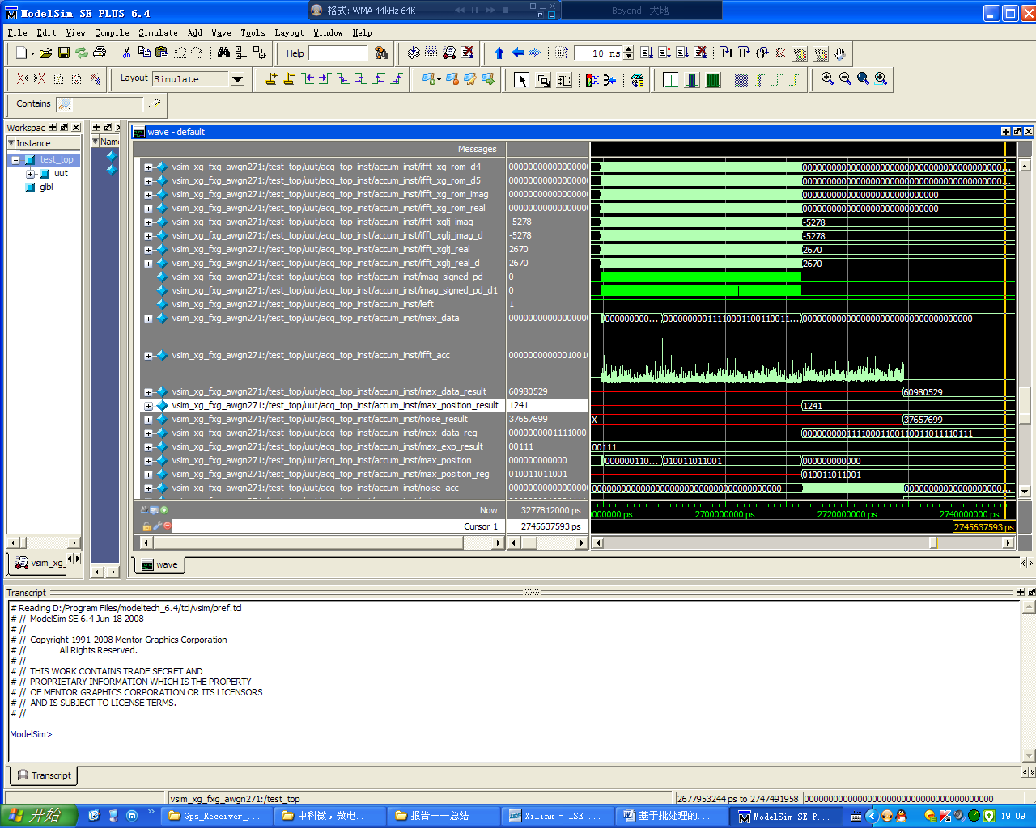
图6:传统捕获算法的捕获结果图
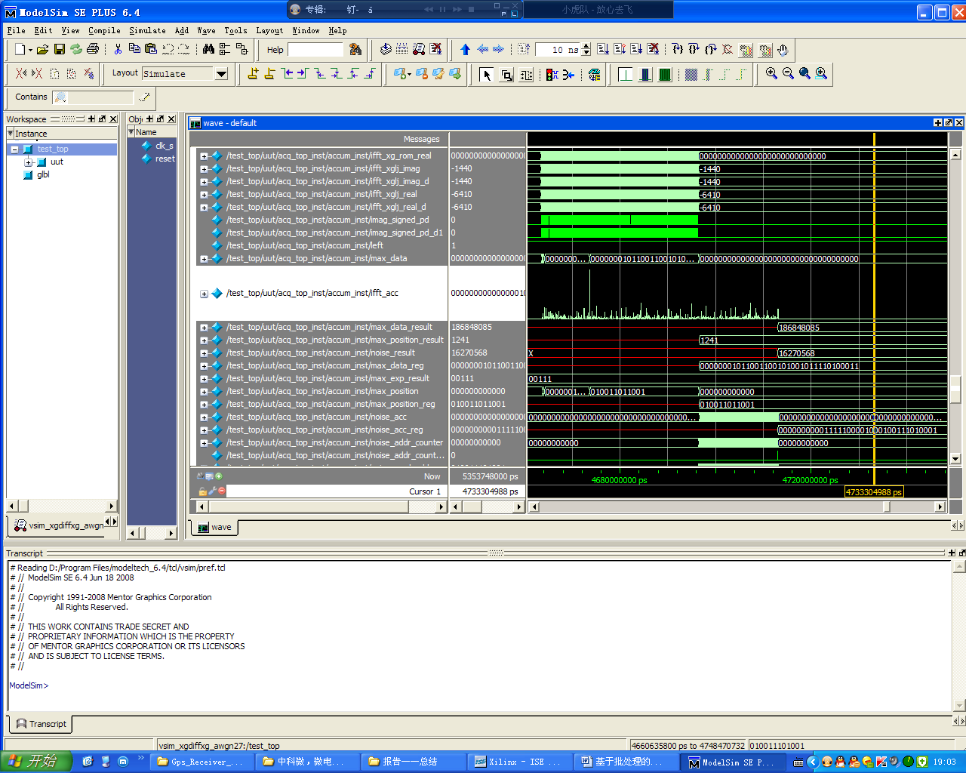
图7：采用改进的捕获算法的捕获结果图
最后结合本文的捕获方法，在FPGA+DSP数字基带平台上实现并进行硬件调试，按照上面的参数，能够很快的捕获到微弱GPS信号。

4.结束语
本文设计了基于批处理的改进差分捕获方案并加入多普勒补偿，该方案的最大特点是算法简洁，占用的硬件资源少，该方案能够捕获到弱信号并缩短初次定位的时间，适用于高动态的微弱GPS信号接收机。测试结果也表明，此方案易于在硬件上实现，且结构灵活，随着中国北斗导航系统的发展，此方案也适用于中国新一代导航系统信号体制。
参考文献:
- 谢钢. GPS原理与接收机设计[M].北京, 电子工业出版社, 2009:370-375.
Xie GANG. Principles of GPS and Receiver Design[M]. BeiJing, Publishing House of Electronics Industry, 2009: 370-375.
- Elliott D.Kaplan and Christopher J.Hegarty著.寇艳红译.GPS原理与应用第二版[M].北京，电 子工业出版社，2007.
Kou Yanhong,Understanding GPS Principles and Applications, Second Edition[M]. Beijing, Publishing House of Electronics Industry, 2007.
- Tsui, James B.Y, Fundamentals of global positioning system receivers A Software Approach[M], Hoboken, New Jersey: John Wiley & Sons, Inc., 2005.
- PSIAKI M．Block acquisition of weak GPS signals in a software receiver,F，2001 [C]. Proceeding of ION GPS 2001, 11-14 September 2001, Salt Lake City, UT, 1-13.
- 焦瑞祥，茅旭初. 基于FPGA技术的微弱GPS信号实时处理的实现[D].上海交通大学，2008.
Jiao Ruixiang, Mao Xuchu. The Implementation of Global Positioning System Weak Signal Real Time Processing Based on Field Programmable Gate Arrays[D],Shanghai Jiao Tong University. 2008.
- 蔡体菁，刘莹，宋军，等. 嵌入式GPS/MIMU / 磁罗盘组合导航系统[J].仪器仪表学报，2010，31（12）：2695-2699.
Cai Tiqing, Liu Ying, Song Jun, et al. Embedded integrated GPS /MIMU/ compass navigation system[J]. Chinese Journal of Scientific Instrument, 2010,31 (12) : 2695-2699.
- 李杰，申强，唐婉玲，等. 高动态GPS 接收机载波多普勒分析及环路跟踪性能实验研究[J].北京理工大学学报，2010，30（2）：136-139.
Li Jie, Shen Qiang, Tang Wanling, et al. Dynamic GPS Receiver Carrier Wave Doppler Analysis and Loop Tracking Performance Test[J].Transactions of Beijing Institute of Technology, 2010,30 (2): 136-139.
- 刘志俭，刘毅，王跃科. 基于频域的软件接收机多普勒补偿算法[J].航天控制，2007，25（2）:29-31.
Liu Zhijian, Liu Yi, Wang Yueke. Doppler Compensation Algorithm for Software Receiver Based on Frequency Domain[J]. Aerospace Control, 2007,25(2):29-31.
- 路勇，熊华钢，杨东凯，等. 多通道GPS 原始数据采集系统设计与实现[J].数据采集与处理，2009，24（5）：699-702.
Lu Yong, Xiong Hua gang, Yang Dongkai, et al. Design and Implementation of Multiple Channel GPS Raw Data Acquisition System[J].Journal of Data Acquisition & Processing, 2009, 24 (5): 699-702.
- 0.Shin, K.Lee. Differentially coherent combining for double-dwell code acquisition in DS/CDMA systems[J]. IEEE Trans. On Communications, 2003, 51(7): 1046-1050.
作者简介：纪元法（1975-），男，博士后，教授，研究方向：信号处理与卫星导航，E-mail: jiyuanfa@163.com。王靖（1987－）男，硕士生，研究方向：卫星导航；孙希延(1973－)，女，研究员，研究方向：信号处理与卫星导航;施浒立（1943-），男，研究员，研究方向：卫星导航.

 基金项目：国家自然科学基金（60802018，61062003，61162007）、广西高校优秀人才资助项目等资助课题。 收稿日期：yyyy-mm-dd；修回日期：yyyy-mm-dd

